Gminny Program Przeciwdziałania Przemocy
w Rodzinie na lata 2009-2013.
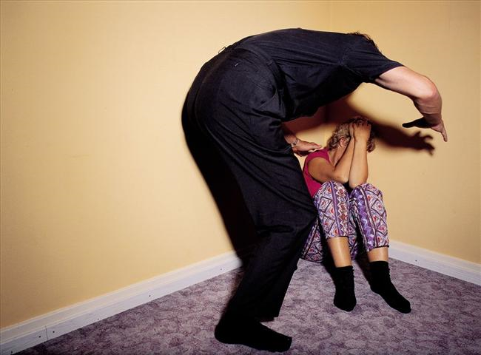

P rzestępstwo
R ozpacz
Z ło
E mocje
M otywacja
O fiara
C ierpienie

W RODZINIE

Zespół Interdyscyplinarny do Spraw Przeciwdziałania Przemocy w Rodzinie na terenie Gminy Łabowa.

GMINNY ZESPÓŁ INTERDYSCYPLINARNY
DO SPRAW PRZECIWDZIAŁANIA PRZEMOCY W RODZINIE to:
Grupa specjalistów z różnych dziedzin podejmująca się współpracy w celu udzielenia pomocy rodzinie, w której wystąpiło zjawisko przemocy.
Adresatami są mieszkańcy Gminy Łabowa.
W skład Zespołu wchodzą:
1) pracownik socjalny
2) pielęgniarka środowiskowa
3) pedagog szkolny
4) policjant
5) członek GKRPA
6) kurator sądowy
7) dyrektor Zespołu Szkolno-Gimnazjalnego

Punkt informacyjno - konsultacyjny znajduje się w Ośrodku Pomocy Społecznej w Łabowej w godzinach pracy Ośrodka, a także po godzinach będą pełnione dyżury do dyspozycji mieszkańców; tj.
- psycholog – P. Katarzyna Ściepłek – poniedziałki od 16.30 do 18.30
- prawnik – P. Jakub Nalepa – wtorki od 16.00 do 18.00
- pracownik socjalny – czwartki od 15.00 do 17.00
Telefonicznie informacje można uzyskać pod nr tel. (018) 4141925
POWIEDZ STOP PRZEMOCY!
NIE JESTEŚ SAM!

